## **Lab 2. Ubuntu 실습 + Shell scripting 기초 보고서**

20170955 김소영

Lab2-0.sh Hello world 출력

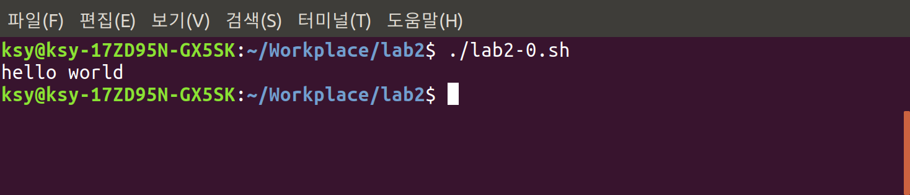

Lab2-1.sh hello world를 입력받은 횟수만큼 출력

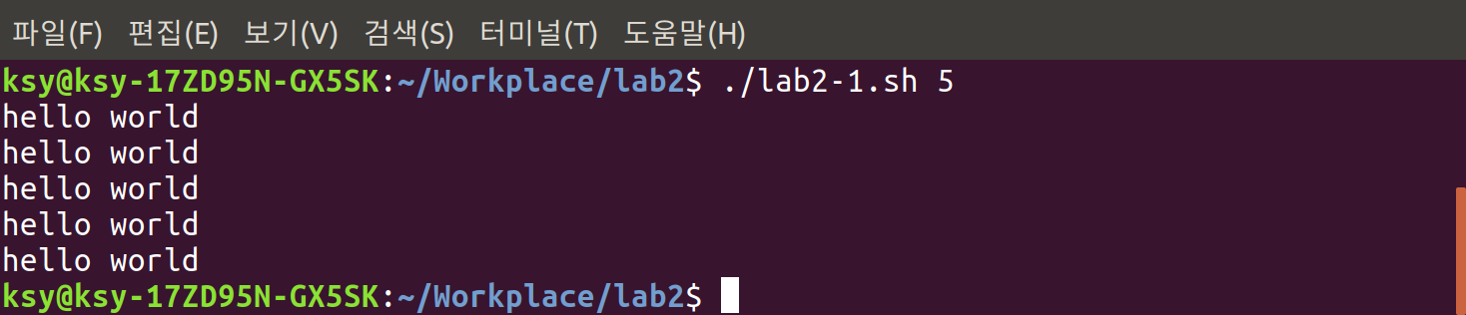

Lab2-2.sh 두 숫자와 연산자를 입력 받아 계산하기

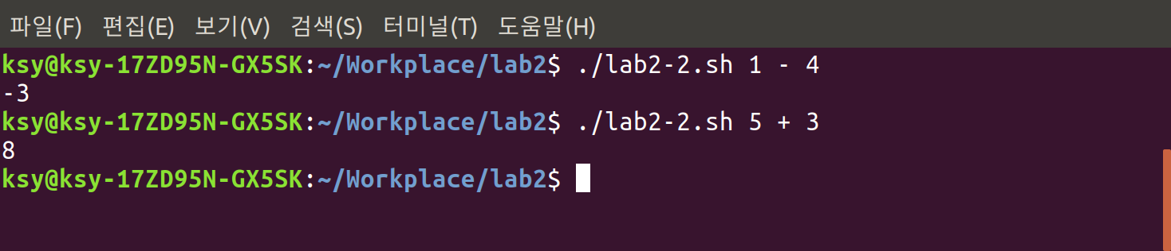

Lab2-3.sh 체질량 지수 계산하여 비만 여부 판단

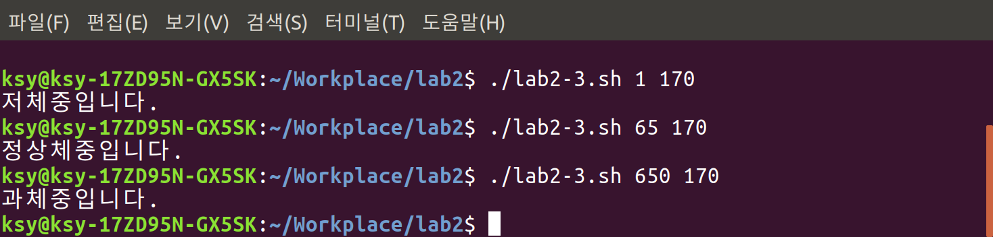

Lab2-4.sh case문을 활용한 예제

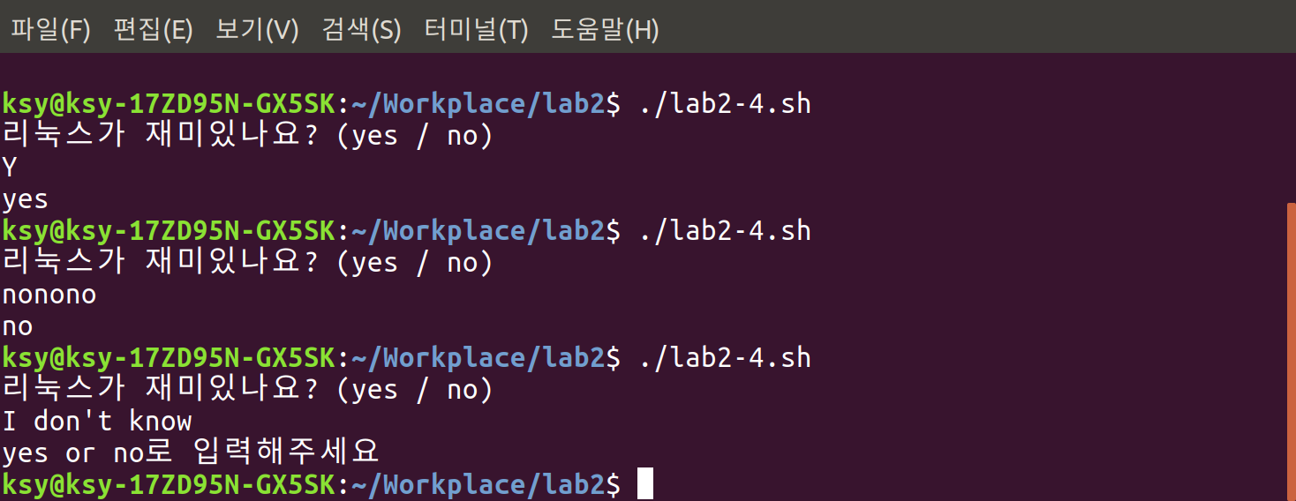

Lab2-5.sh 내부 함수를 만들어 리눅스 명령어 실행. 입력 인자를 내부 함수 내의 리눅스 명령어 옵션으로 전달

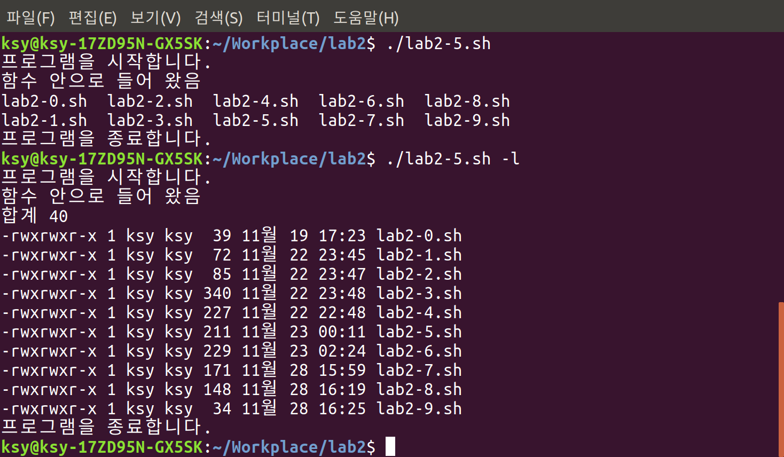

Lab2-6.sh

입력된 이름으로 폴더가 있는지 확인, 없으면 생성. 5개 파일 만들고 압축. 새로운 폴더 생성하여 압축 해제

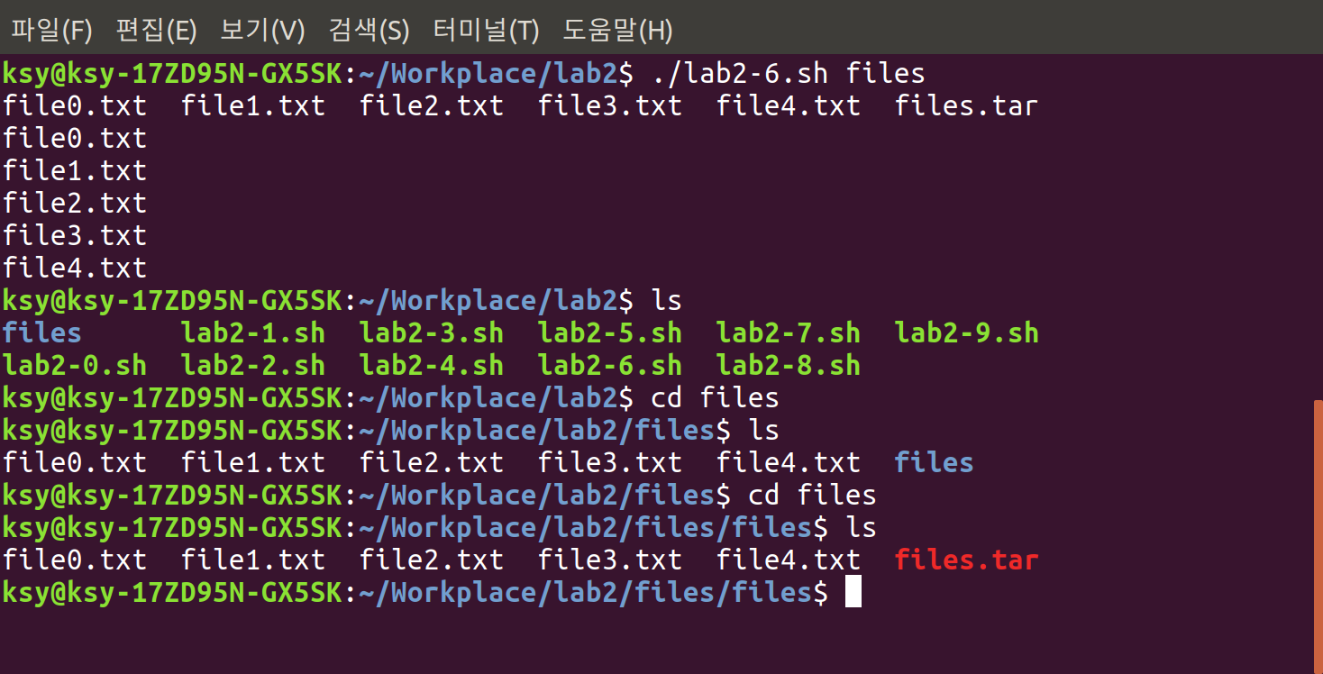

Lab2-7.sh

입력된 이름으로 폴더에서 5개 이상의 파일 만들기. 파일명대로 하위 폴더 생성, 각 폴더에 해당 파일 링크

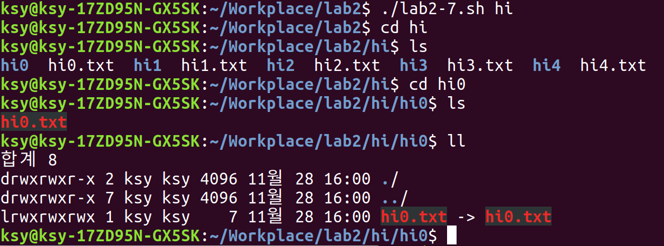

Lab2-8.sh

팀원 이름과 생일 또는 전화번호를 DB.txt에 기록

이름과 정보를 DB.txt에 계속 추가 혹은 처음부터 다시 작성 가능

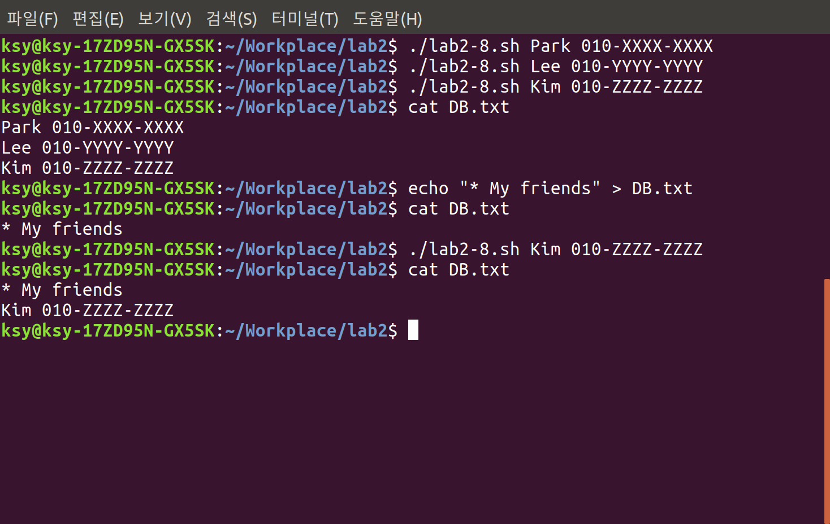

Lab2-9.sh 이름으로 DB.txt에서 검색된 팀원의 정보 확인

